МІНІСТЕРСТВО ОСВІТИ І НАУКИ УКРАЇНИ

ДЕРЖАВНИЙ УНІВЕРСИТЕТ ТЕЛЕКОМУНІКАЦІЙ

Навчально-науковий інститут інформаційних технологій

Лабораторна робота 1

з дисципліни

**«Якість програмного забезпечення та тестування»**

**Тестування вимог**

Виконав студент групи ПД-41  
Гапей Максим Юрійович

Київ 2023

**Тестування вимог**

1. Программа повинна підтримувати всі версії, всіх операційних систем

* Чи справді існує необхідність підтримувати всі версії ОС?
* Чи потрібно підтримувати всі ОС?

**Порушується**: Необхідність цієї вимоги.

1. Функціонал по порівнянню товарів – опціонально

* Чи потрібно реалізовувати опціональну вимогу?

**Порушується**: Необхідність цієї вимоги.

1. Якщо дата та/або час не вказані, вони обираються автоматично

* Як має працювати алгоритм автоматичного вибору?
* У який момент має відбувати автоматичний вибір?

**Порушується**: Конкретизація вимоги.

1. При додаванні товарів в корзину, вона повинна вміщувати велику кількість позицій

* Скільки конкретно займає велика кількість?
* Що мається на увазі позиції?

**Порушується**: Конкретизація вимоги.

**Намалювати Use case diagram та скласти сценарій використання до неї - Наприклад : Замовлення їжі через онлайн додаток**

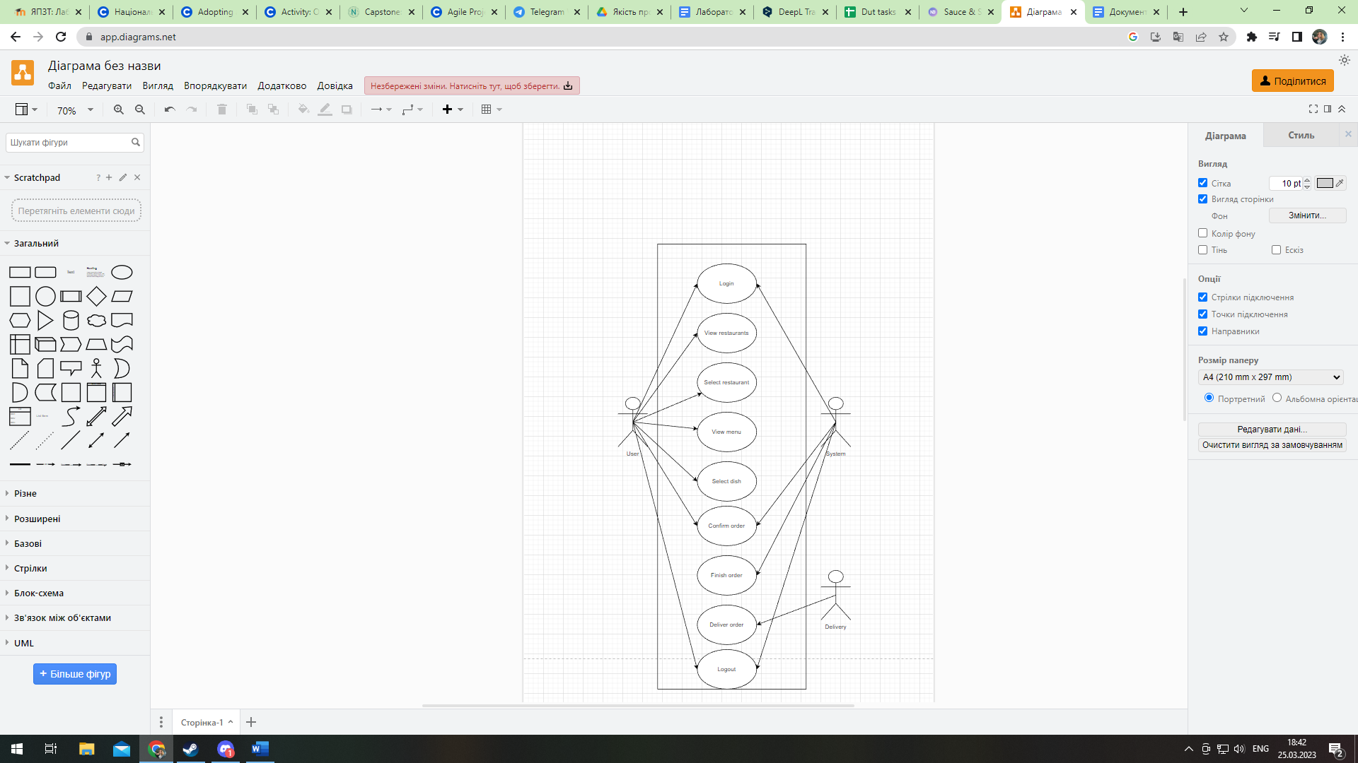

| Login | | |
| --- | --- | --- |
| Основний позитивний сценарій  A: актор  С: система | Step | Опис |
|  | 1 | A: Натискає на SignIn |
|  | 2 | С: Авторизує в системі |
|  | 3 | С: Надає доступ до системи |
| Доповнення | 2а | Якщо такого клієнта не існує в базі, тоді створює користувача у базі |

| Select restaurant | | |
| --- | --- | --- |
| Основний позитивний сценарій  A: актор  С: система | Step | Опис |
|  | 1 | A: Натискає на ресторан, який хоче обрати |
|  | 2 | С: Реєструє це |
| Доповнення | 1а | Якщо ресторан вже не працює в цю годину, то показує повідомлення та оновлює додаток |
|  | 1б | Якщо ресторан зараз не може прийняти замовлення, то показує повідомлення про це |